Отчёт по лабораторной работе
  - Лабораторная работа №3
Швецов Михаил Романович
Содержание

1. Цель работы
Целью работы является практика создания литературного стиля кода на примере модели daisyworld.

2. Задание
Выполнить работу и получить навыки создания литературного стиля.

3. Теоретическое введение
Модель Daisyworld, предложенная Джеймсом Лавлоком и Эндрю Уотсоном, иллюстрирует гипотезу Геи [2,3]. Гипотеза Геи рассматривает планету как единую, саморегулирующуюся систему, включающую как живые, так и неживые части.
В мире маргариток произрастают чёрные и белые маргаритки. Их альбедо различается: чёрные маргаритки поглощают свет и тепло, нагревая окружающую среду; белые маргаритки делают наоборот. Маргаритки могут размножаться только в определённом температурном диапазоне, а это значит, что слишком много (или слишком мало) тепла от солнца и/или окружающей среды в конечном итоге остановит их размножение.
Поверхность Геи нагревается солнцем, но растущие на ней маргаритки поглощают или отражают свет звёзд, изменяя локальную температуру.
Если температура становится слишком высокой или слишком низкой, маргаритки не захотят размножаться. Пока температура благоприятна, маргаритки конкурируют за землю и пытаются дать начало новому растению в местах, расположенных неподалёку от них.
Когда климат слишком холодный, черным маргариткам необходимо размножаться, чтобы повысить температуру, и наоборот — когда климат слишком теплый, необходимо производить больше белых маргариток, чтобы охладить климат.
Взаимодействие живых и неживых аспектов этого мира находит равновесие в широком диапазоне параметров, хотя при достаточно сильном внешнем воздействии маргаритки не смогут регулировать температуру планеты и в конечном итоге вымрут. Описание модели Daisyworld
В модели Daisyworld агентами являются чёрные и белые маргаритки. Они живут на клеточной сетке (среда).

4. Выполнение лабораторной работы
Создаём каталог лабораторной работы. (рис. 1).
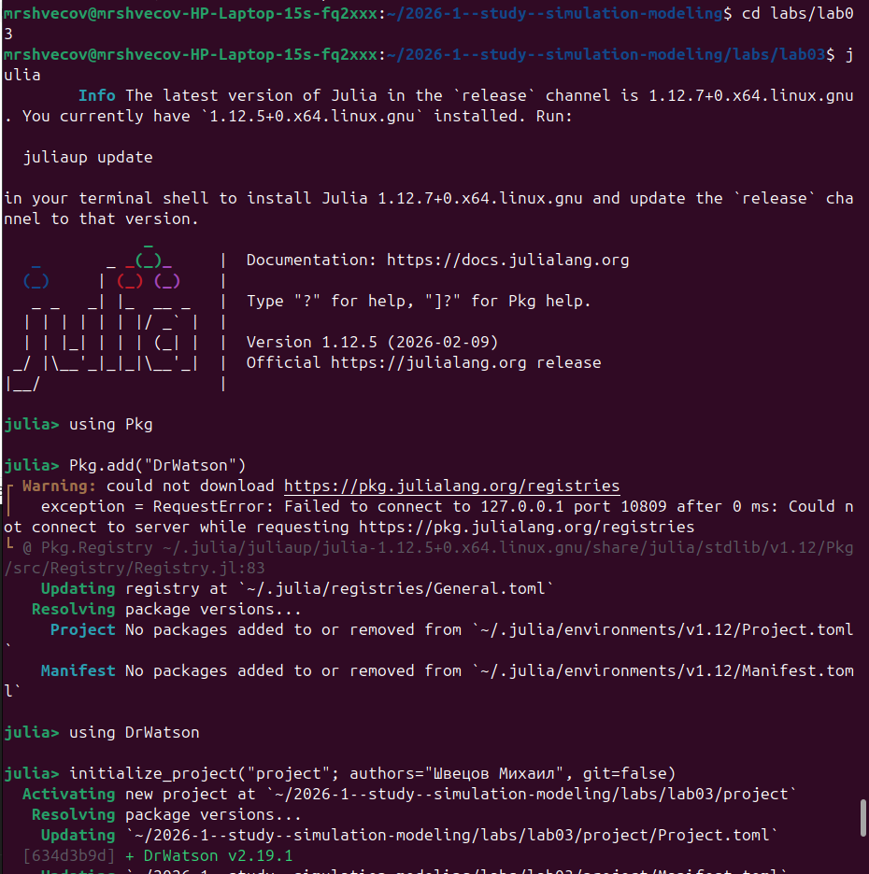
Рисунок 1: Создание каталога:
Далее в каталоге src создаём необходимый скрипт (рис. 2).
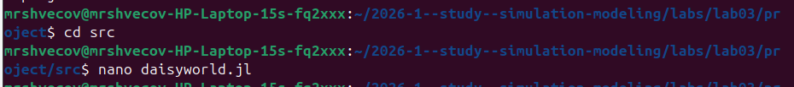
Рисунок 2: Создание скрипта в необходимом каталоге:
Устанавливаем все необходимые пакеты (рис. 3) (рис. 4).
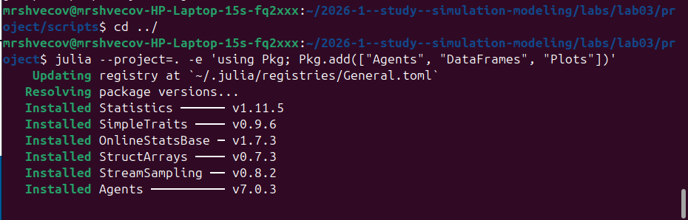
Рисунок 3: Установка:

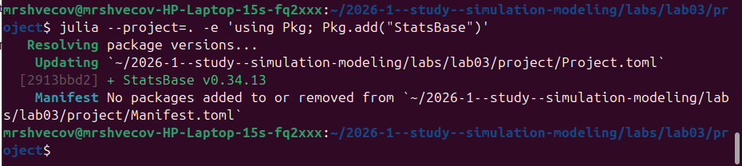
Рисунок 4: Установка:
ДСоздаём и выполняем scripts/daisyworld.jl (рис. 5).
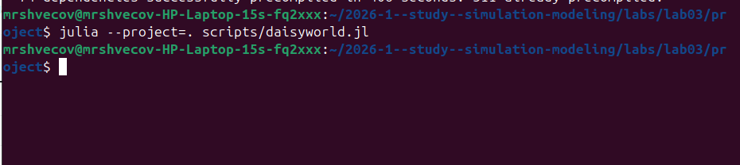
Рисунок 5: Выполнение:
Создаём литературный стиль (чистый код, markdown, notebook) (рис. 6) (рис. 7) (рис. 8).
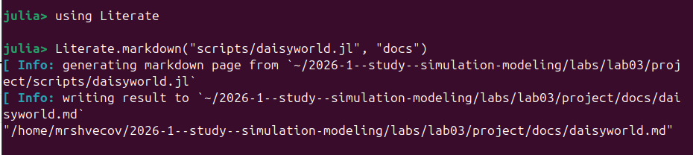
Рисунок 6: Markdown:

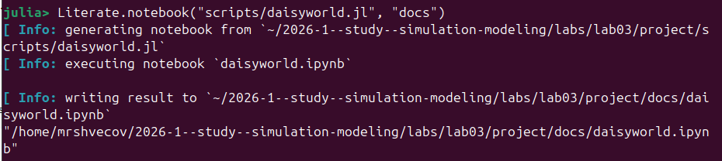
Рисунок 7: Notebook:

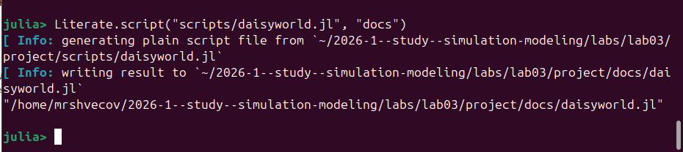
Рисунок 8: Script:
Создадим скрипт scripts/daisyworld-animate.jl и загрузим его на фидеохостинг RUTUBE (рис. 9).
Рисунок 9: Создание скрипта
Создадим скрипт scripts/daisyworld-count.jl (рис. 10).
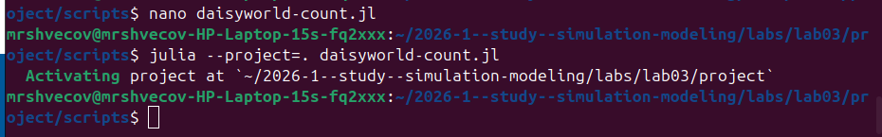
Рисунок 10: Создание и выполнение:
Создание литературного стиля (рис. 11).
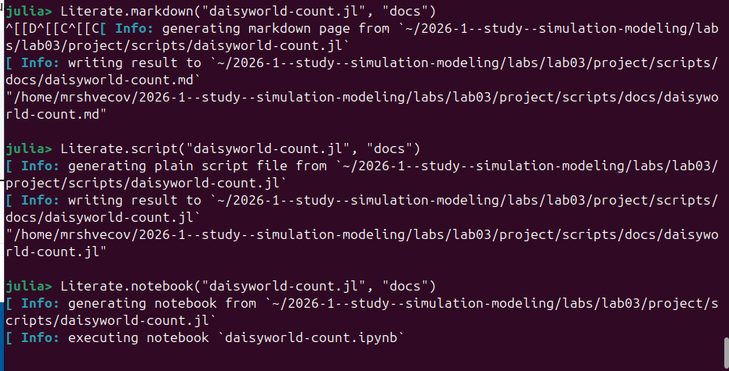
Рисунок 11: Литературный стиль:
Создание файла scripts/daisyworld-luminosity.jl, создание для него литературного стиля (рис. 12).
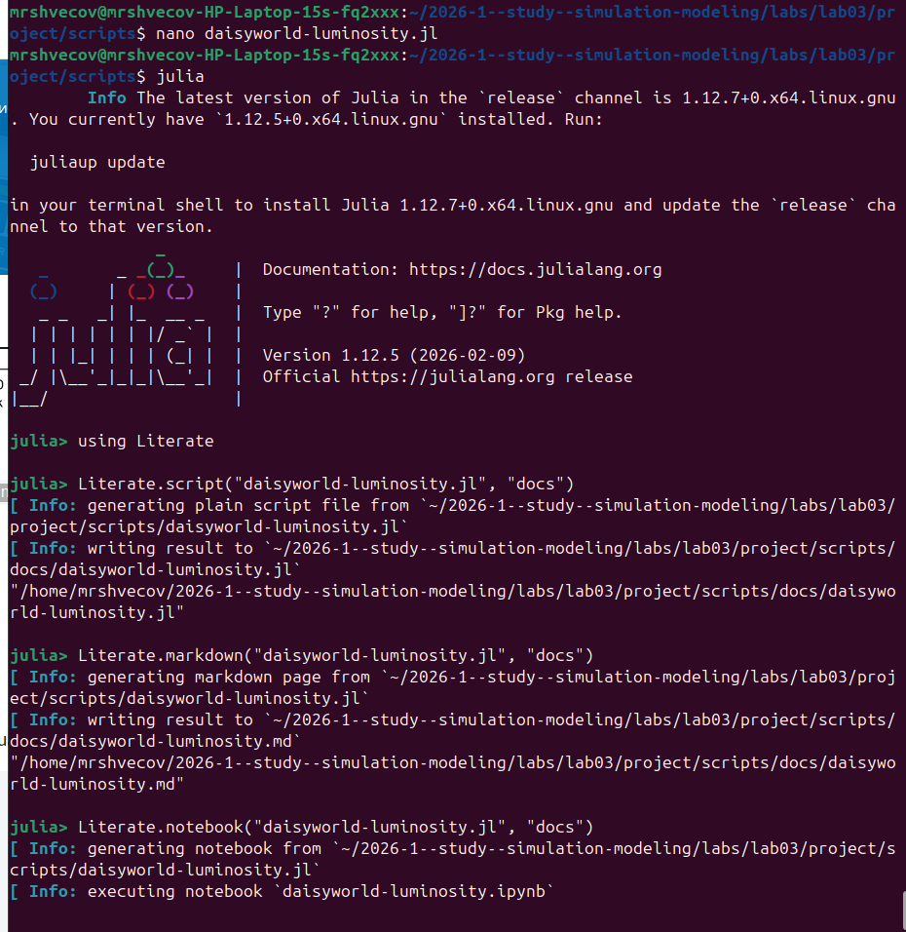
Рисунок 12: Создание файла и литературного стиля для него:
Выполнение скрипта scripts/daisyworld-luminosity.jl (рис. 13).
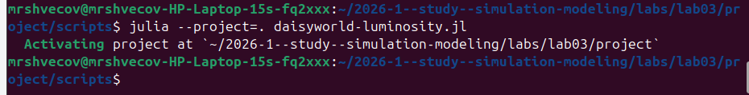
Рисунок 13: Выполнение скрипта:
Создание и выполение scripts/daisyworld__param.jl (рис. 14).
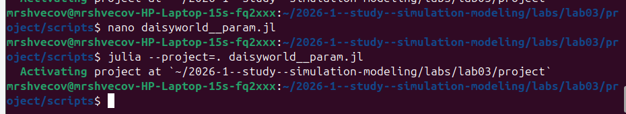
Рисунок 14: Создание и выполение scripts/daisyworld__param.jl:
Создание литературного стиля scripts/daisyworld__param.jl (рис. 15).
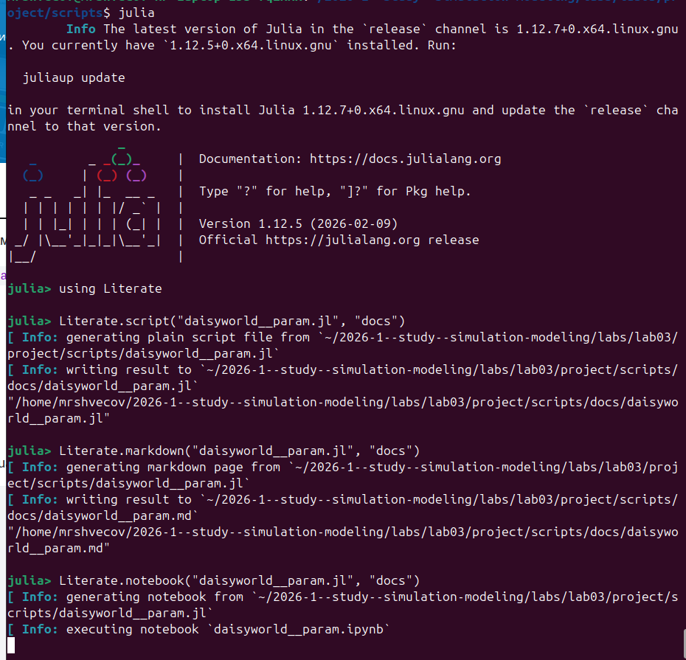
Рисунок 15: Созданеи литературного стиля:
Создание и выполение scripts/daisyworld-count__param.jl (рис. 16).
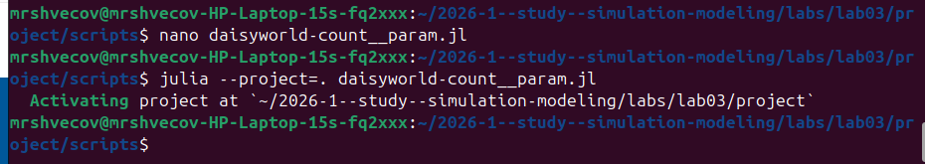
Рисунок 16: Создание и выполение scripts/daisyworld-count__param.jl:
Создание литературного стиля scripts/daisyworld-count__param.jl (рис. 17).
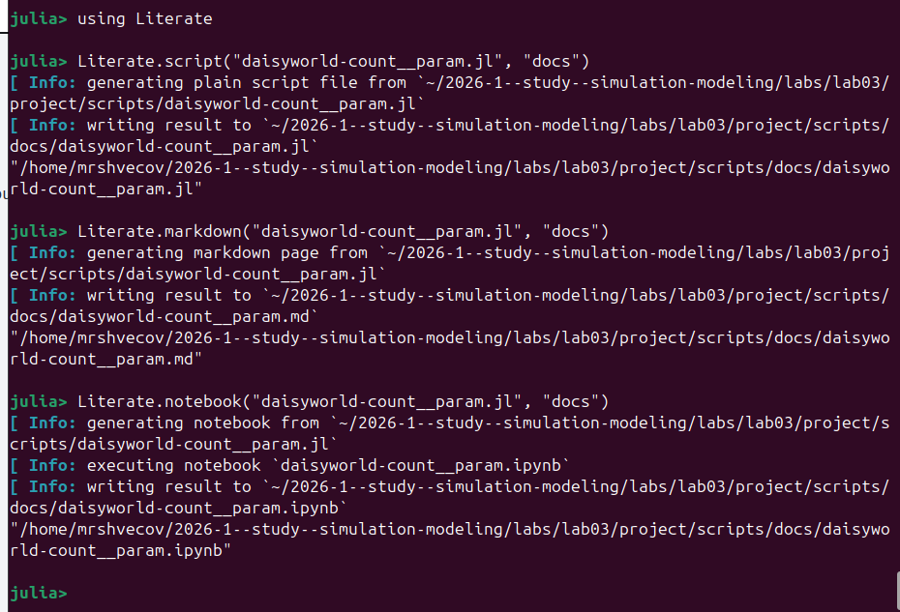
Рисунок 17: Создание литературного стиля scripts/daisyworld-count__param.jl:
Создание и выполение scripts/daisyworld-luminosity__param.jl (рис. 18).
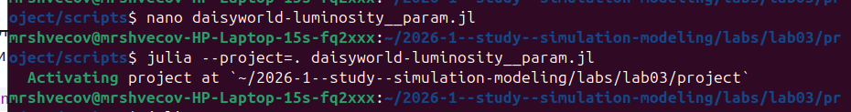
Рисунок 18: Выполнение и создание :
Создание литературного стиля scripts/daisyworld-luminosity__param.jl (рис. 19).
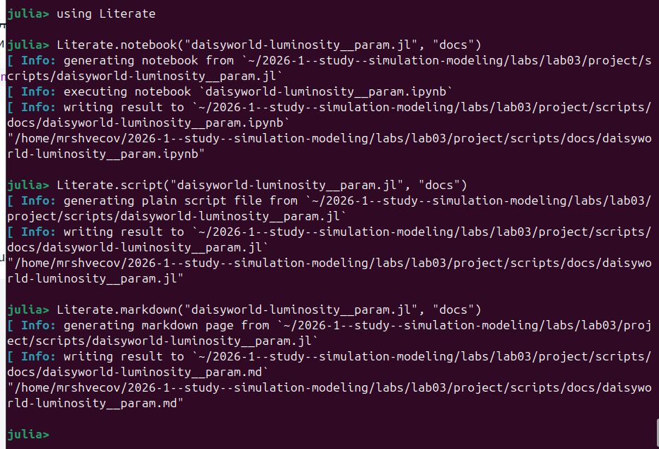
Рисунок 19: Создание литературного стиля scripts/daisyworld-luminosity__param.jl:
EditURL = "../scripts/daisyworld.jl"
````[example?] daisyworld using DrWatson [quickactivate?] “project” using Agents using DataFrames using Plots
include(srcdir(“daisyworld.jl”))
using CairoMakie model = daisyworld()
daisycolor(a::Daisy) = a.breed
plotkwargs = ( agent_color=daisycolor, agent_size = 20, agent_marker = ‘✿’, heatarray = :temperature, heatkwargs = (colorrange = (-20, 60),), ) plt1, _ = abmplot(model; plotkwargs…)
step!(model, 5) plt2, _ = abmplot(model; heatarray = model.temperature, plotkwargs…)
step!(model, 40) plt3, _ = abmplot(model; heatarray = model.temperature, plotkwargs…)
save(plotsdir(“daisy_step001.png”), plt1) save(plotsdir(“daisy_step005.png”), plt2) save(plotsdir(“daisy_step040.png”), plt3)
---
*This page was generated using [Literate.jl](https://github.com/fredrikekre/Literate.jl).*
```@meta
EditURL = "../daisyworld-count.jl"
```
````@example daisyworld-count
using DrWatson
@quickactivate "project"
using Agents
using DataFrames
using Plots
include(srcdir("daisyworld.jl"))
using CairoMakie
black(a) = a.breed == :black
white(a) = a.breed == :white
adata = [(black, count), (white, count)]
model = daisyworld(; solar_luminosity = 1.0)
agent_df, model_df = run!(model, 1000; adata)
figure = Figure(size = (600, 400));
ax = figure[1, 1] = Axis(figure, xlabel = "tick", ylabel = "daisy count")
blackl = lines!(ax, agent_df[!, :time], agent_df[!, :count_black], color = :black)
whitel = lines!(ax, agent_df[!, :time], agent_df[!, :count_white], color = :orange)
Legend(figure[1, 2], [blackl, whitel], ["black", "white"], labelsize = 12)
figure
@example daisyworld-count save(plotsdir("daisy_count.png"), figure)

This page was generated using Literate.jl.
EditURL = "../daisyworld-count__param.jl"
````[example?] daisyworld-count__param using DrWatson [quickactivate?] “project” using Agents using DataFrames using Plots using CairoMakie
include(srcdir(“daisyworld.jl”))
black(a) = a.breed == :black white(a) = a.breed == :white adata = [(black, count), (white, count)]

5. Параметры эксперимента
param_dict = Dict( :griddims => (30, 30), :max_age => [25, 40], :init_white => [0.2, 0.8], :init_black => 0.2, :albedo_white => 0.75, :albedo_black => 0.25, :surface_albedo => 0.4, :solar_change => 0.005, :solar_luminosity => 1.0, :scenario => :default, :seed => 165, )

6. Создаём список всех комбинаций
params_list = dict_list(param_dict)
for params in params_list
model = daisyworld(;params...)
agent_df, model_df = run!(model, 1000; adata)
figure = Figure(size = (600, 400));
ax = figure[1, 1] = Axis(figure, xlabel = "tick", ylabel = "daisy count")
blackl = lines!(ax, agent_df[!, :time], agent_df[!, :count_black], color = :black)
whitel = lines!(ax, agent_df[!, :time], agent_df[!, :count_white], color = :orange)
Legend(figure[1, 2], [blackl, whitel], ["black", "white"], labelsize = 12)
plt_name = savename("daisy-count",params) * ".png"
save(plotsdir(plt_name), figure)
end
---
*This page was generated using [Literate.jl](https://github.com/fredrikekre/Literate.jl).*
```@meta
EditURL = "../daisyworld-luminosity.jl"
```
````@example daisyworld-luminosity
using DrWatson
@quickactivate "project"
using Agents
using DataFrames
using Plots
include(srcdir("daisyworld.jl"))
using CairoMakie
black(a) = a.breed == :black
white(a) = a.breed == :white
adata = [(black, count), (white, count)]
model = daisyworld(solar_luminosity = 1.0, scenario = :ramp)
temperature(model) = StatsBase.mean(model.temperature)
mdata = [temperature, :solar_luminosity]
agent_df, model_df = run!(model, 1000; adata = adata, mdata = mdata)
figure = CairoMakie.Figure(size = (600, 600));
ax1 = figure[1, 1] = Axis(figure, ylabel = "daisy count")
blackl = lines!(ax1, agent_df[!, :time], agent_df[!, :count_black], color = :red)
whitel = lines!(ax1, agent_df[!, :time], agent_df[!, :count_white], color = :blue)
figure[1, 2] = Legend(figure, [blackl, whitel], ["black", "white"])
ax2 = figure[2, 1] = Axis(figure, ylabel = "temperature")
ax3 = figure[3, 1] = Axis(figure, xlabel = "tick", ylabel = "luminosity")
lines!(ax2, model_df[!, :time], model_df[!, :temperature], color = :red)
lines!(ax3, model_df[!, :time], model_df[!, :solar_luminosity], color = :red)
for ax in (ax1, ax2); ax.xticklabelsvisible = false; end
figure
save(plotsdir("daisy_luminosity.png"), figure)

This page was generated using Literate.jl.
EditURL = "../daisyworld-luminosity__param.jl"
````[example?] daisyworld-luminosity__param using DrWatson [quickactivate?] “project” using Agents using DataFrames using Plots using CairoMakie
include(srcdir(“daisyworld.jl”))
black(a) = a.breed == :black white(a) = a.breed == :white adata = [(black, count), (white, count)]

7. Параметры эксперимента
param_dict = Dict( :griddims => (30, 30), :max_age => [25, 40], :init_white => [0.2, 0.8], :init_black => 0.2, :albedo_white => 0.75, :albedo_black => 0.25, :surface_albedo => 0.4, :solar_change => 0.005, :solar_luminosity => 1.0, :scenario => :ramp, :seed => 165, )

8. Создаём список всех комбинаций
params_list = dict_list(param_dict)
for params in params_list
model = daisyworld(;params...)
temperature(model) = StatsBase.mean(model.temperature)
mdata = [temperature, :solar_luminosity]
agent_df, model_df = run!(model, 1000; adata = adata, mdata = mdata)
figure = CairoMakie.Figure(size = (600, 600));
ax1 = figure[1, 1] = Axis(figure, ylabel = "daisy count")
blackl = lines!(ax1, agent_df[!, :time], agent_df[!, :count_black], color = :red)
whitel = lines!(ax1, agent_df[!, :time], agent_df[!, :count_white], color = :blue)
figure[1, 2] = Legend(figure, [blackl, whitel], ["black", "white"])
ax2 = figure[2, 1] = Axis(figure, ylabel = "temperature")
ax3 = figure[3, 1] = Axis(figure, xlabel = "tick", ylabel = "luminosity")
lines!(ax2, model_df[!, :time], model_df[!, :temperature], color = :red)
lines!(ax3, model_df[!, :time], model_df[!, :solar_luminosity], color = :red)
for ax in (ax1, ax2); ax.xticklabelsvisible = false; end
plt_name = savename("daisy-luminosity",params) * ".png"
save(plotsdir(plt_name), figure)
end
---
*This page was generated using [Literate.jl](https://github.com/fredrikekre/Literate.jl).*
```@meta
EditURL = "../daisyworld__param.jl"
```
````@example daisyworld__param
using DrWatson
@quickactivate "project"
using Agents
using DataFrames
using Plots
using CairoMakie
include(srcdir("daisyworld.jl"))
# Параметры эксперимента
param_dict = Dict(
:griddims => (30, 30),
:max_age => [25, 40],
:init_white => [0.2, 0.8],
:init_black => 0.2,
:albedo_white => 0.75,
:albedo_black => 0.25,
:surface_albedo => 0.4,
:solar_change => 0.005,
:solar_luminosity => 1.0,
:scenario => :default,
:seed => 165,
)
# Создаём список всех комбинаций
params_list = dict_list(param_dict)
for params in params_list
model = daisyworld(;params...)
daisycolor(a::Daisy) = a.breed
plotkwargs = (
agent_color=daisycolor,
agent_size = 20,
agent_marker = '✿',
heatarray = :temperature,
heatkwargs = (colorrange = (-20, 60),),
)
plt1, _ = abmplot(model; plotkwargs...)
step!(model, 5)
plt2, _ = abmplot(model; heatarray = model.temperature, plotkwargs...)
step!(model, 40)
plt3, _ = abmplot(model; heatarray = model.temperature, plotkwargs...)
plt1_name = savename("daisyworld",params) * "_step01" * ".png"
plt2_name = savename("daisyworld",params) * "_step05" * ".png"
plt3_name = savename("daisyworld",params) * "_step40" * ".png"
save(plotsdir(plt1_name), plt1)
save(plotsdir(plt2_name), plt2)
save(plotsdir(plt3_name), plt3)
end

This page was generated using Literate.jl.

9. Выводы
В данной лабораторной работе мы попрактиковались в создании литературного стиля кода на примере Модели Daisyworld. # Список литературы{.unnumbered}

